360 tisíc pozůstalých rodin, poškozených německým nacismem, má právo na veřejný hlas

Jiří Jaroš Nickelli , Haló noviny , 2.11. 2020 , str. 5 Zvrácená doba, zvrácený režim? Pozůstalým po obětech velkoněmeckého nacismu se to tak v mnohém jeví. Dnešní takzvané hodnotící trendy druhé světové války, úlohy poražených a vítězů, vyústily do dříve nemyslitelného paradoxu, který nejlépe vyjadřuje titul románu Franze Werfela: »Ne vrah, ale zavražděný je vinen.«
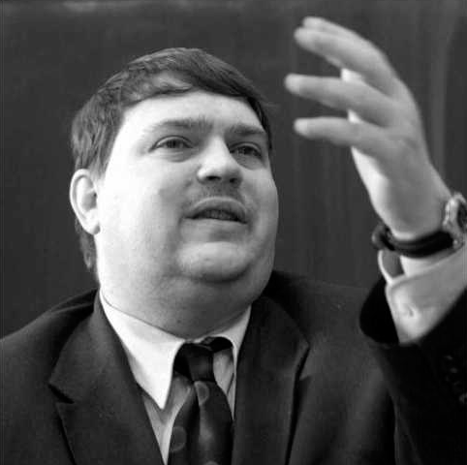

O abstraktním »nacismu« dnes žvaní kdejaký politický předák nebo zastupitel, a nejčastěji takový, jehož rodina prožila okupaci Velkoněmců v záhrobním klidu. Nebo dokonce v souběženectví s nacisty, jak tomu je například u rodin příbuzných s protektorátními ministry...
V této souvislostí připomeňme ohavné hodnocení paní profesorky Válkové, že »v protektorátu se tu až tak nic moc nedělo«. Takže vyhánění z pohraničí i vnitrozemí a následné vraždění tisíců Čechoslováků třetí říší, transporty do koncentráků, popravy stanného práva za potlesku fanatických Němek a všemožná utrpení československých vězňů způsobených okupanty, pochody smrti s lovením vězňů od Rakouska až po protektorát - to vše paní profesorce nic neříkalo. Je otřesné, jak akademička vůbec mohla vypustit tuto ohavnou lež ze svých úst.
Dále připomeňme lži pana exministra Hermana, vyslance sudetských Němců, vpravdě většinových »synů Belialových«, o tom, že za veškeré zlo a zločiny protektorátu mohou jen a jen národnostně nehmotní nacisté, a s tím spojenou další lež, že »sudetští Němci jako entita byli svedenou obětí Hitlera«(!).
Již jen proto nelze souhlasit s tzv. usmiřováním se sudetskými Němci, dokud oni sami neučiní opravdová gesta, neuznají-li jako celek, že jejich »nároky«, které jim nikdy nenáležely, jsou jen výmysl a blud, a pokud se ona většina odpovědná za zločiny proti českému národu a národům neněmeckým u nás, nepokloní a neodprosí je za věčný hřích předků. Toto je řečeno z našich kruhů pozůstalých po obětech velkoněmeckého a sudetského řádění na adresu usmiřovatelů, ať jsou z jakéhokoli politického tábora, ať dočasně vládnou v Praze, Plzni, Brně, Jihlavě, Liberci, Hradci nebo kdekoli na území našeho státu.
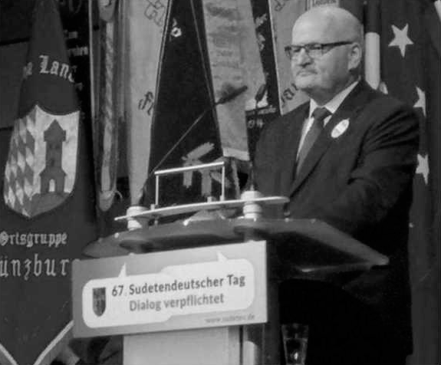

Kdo to tu odsuzoval na smrt? Byla to nějaká NSDAP, nějaké gestapo, nějaký SD, kdo ustavil volksgerichty, kdo zaplatil a postavil gilotiny, Šibenice a vyrobil popravčí pušky? Byl to velkoněmecký stát, byla to Grossdeutsches Reich.
Kdo z našich východních a západních vojáků bojoval a s kým? Letci nebo tankisté, pěšáci nebo ženisté, bojovali s členy NSDAP, nebo s Allgemeine SS? Nikoli, bojovali s luftwaffe wehrmachtu, kde přes polovina vojáků ani nebyla v nacistické partaji. Nebo bojovali s Waffen SS wehrmachtu, tedy zbraněmi SS wehrmachtu. Ale nikoli s nacistickou stranou jako takovou. Bojovali všichni s velkoněmeckým rajchem, ano, s rajchem, jenž nacismus sice zplodil, ale jenž potom žil vlastním životem jako zplozený netvor, jako jakási státoprávní Godzilla.
Celá desetiletí se západní historikové hádají o to, kdo vlastně vládl v Říši, zdali NSDAP, SS, nebo wehrmacht, nebo gang samovládců atd. Avšak proti světu se nepostavily samy složky, nýbrž státní útvar Velkoněmecké říše. Taková je pravda dějin Proto, když vidíme žvásty o »nacistické armádě«, o zločinech nacismu, o »obětech nacistického násilí", jak stojí nesmyslně napsáno na pomníku v Brně před krajským soudem, my pozůstalí po obětech velkoněmeckého násilí budeme opakovat a hlásat věčnou pravdu - nacisté nebyli národnostně nehmotní!
Tak jako nebyli národnostně nehmotní ordneři, freikorpsové, ustašovci, banderovci, hlinkovští gardisté, šípové kříže nebo frankisté, atd. Všechny tyto tlupy byly organizovány na rasistickém šovinistickém principu. Stejně jako fašisté a nacisté.
Tady jsme se dostali k otázce, jak současné trendy směšují a zaměňují vlastenectví, národovectví, nacionalismus s šovinismem. Vlastenectví čili nacionalismus není totožné s šovinismem. To dnešní trendy politických vykladačů minulosti záměrně zaměňují. Cíl je prostý.
Dehonestovat, zneuctít jakýkoli pojem národa, národního státu a vlastenectví. Tím dosahují efektu záměny nacismu a fašismu s vlastenectvím - jak by pravil ústavní právník pan profesor JUDr. Václav Pavlíček, CSc. - tato tvrzení a rovnítka »jsou ve své obecnosti nepravdivá«.
Nacionalismus se nerovná šovinismu. Nacionalismus se nerovná fašismu ani nacismu. Fašismu a nacismu se rovná šovinismus. Rovněž xenofobie se nerovná ani fašismu ani nacismu, je pouze blízká šovinismu ve vytčených případech. Proč?
Protože xenofobie může mít reálný základ v dějinných zkušenostech národů, nacismus ani fašismus nikoli.
Toto vše ovšem ideologové a novodobí politrukové zejména Západu zavrhují, aby mohli stavět své lživé konstrukty typu »nacismus je roven komunismu«, »nacistické Německo se rovnalo komunistickému SSSR«, »fašismus byl proti nacismu přijatelný«, apod.
Proto je nutno vymazávat z dějin skutečné oběti velkoněmeckého nacismu, italského fašismu, španělského frankismu, chorvatského ustašismu, ukrajinského banderismu, atd.
A proto je hlas pozůstalých po obětech velkoněmeckého nacismu zde v republice všemožně umlčován, bagatelizován, zpochybňován a znevěrohodňován. Přitom skupina 360 tisíc rodin pozůstalých po padlých a obětech německého nacismu je veliká a má přinejmenším stejná práva jako ostatní menšiny ve státě, které jsou dnes z politických důvodů upřednostněny, jako například sudetští Němci, což je vůbec největší hanba současného režimu.
Úkolem vlasteneckých spolků a sdružení by mělo být dávat především hlas zástupcům této skupiny pozůstalých. A nejen to.
Mělo by to být především úkolem státu, který to zhusta nečiní - pouze často účelové preferuje určité vybrané skupiny (například dnes jen západního odboje proti zpochybňovanému východnímu odboji, a stát zanedbává určité skupiny odboje, jako politické vězně, pozůstalé vězňů a určitých odbojářů, dává se hlas hanobitelům komunistického odboje, atd.).
Zas je tu účelové jednání politických a správních předáků. Počítá se s vymíráním přímých účastníků odboje, a tudíž se zánikem historické paměti. Opak je pravdou. Historická paměť národa nezanikne s odchodem přímých účastníků, jak si to malují nepřátelé republiky, zvláště sudeťáci a jejich pátá kolona u nás. Historická paměť o zločinech okupace a německého nacismu nemizí s vymíráním pamětníků a účastníků. Rodiny těchto osob stále existují a paměť je sdělitelná. Dnes pouze pro neuvěřitelnou hanebnou cenzuru režimu hlas těchto rodin nemůže být slyšen v takzvaných oficiálních médiích. I proto je třeba neustále pracovat pro zachování této historické paměti - a proti uměle vytvářeným mýtům nových společností, falšujících naše a evropské dějiny, postavit vzpomínky, paměti a fakta skutečné historie německé okupace a osvobozovacího boje proti německému nacismu.

